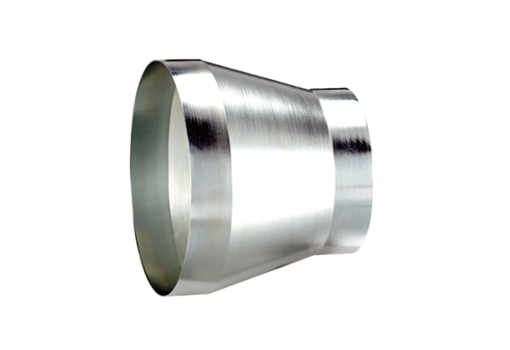Reduktor REM 25/20 ExJedinica za pakiranje: 1 komAsortiman: C
Broj artikla: 0055.0309Proizvođač: MAICO

